**上海科技大学物质科学与技术学院**

**本科生科研项目总结报告**

**学 号 45875852 38789671 2018511010**

**姓 名 陈稼霖 李昌颖 余高涵**

**专 业 物理学**

**入学年月 2017年9月 2017年9月 2018年9月**

**题 目 飓风球运动探究**

**学分认定 √1 □2 □3 □4 学分**

**导师签字**

**2020 年 01 月 10 日**

**飓风球运动探究**

飓风球是一种由两个钢球连结而成的玩具。通过起始时用手旋转，并用一根管子（如吸管）朝其吹气，飓风球可以以极高的频率旋转。本次科研实践项目解释并探究了这一现象。

1 实验部分

我们首先搭建实验装置并拍摄了飓风球运动的全过程。通过分析实验视频，我们将飓风球的运动划分为旋转启动阶段、无吹气稳定旋转阶段、吹气下加速旋转阶段、吹气下稳定旋转阶段和停止吹气后旋转衰减阶段这五个阶段，并归纳出各个阶段的典型特征。

1.1 实验装置和过程

我们的实验装置如图1A所示：将一个飓风球置于由水平仪调平的 $40cm×40cm$ 光滑不锈钢板上；由于预实验发现人力吹气难以保持气流恒定，且从单个方向吹气将导致飓风球在旋转过程中质心逐渐远离吹气装置，不利于施加强度稳定的气流，为保证吹气的稳定性和体系的对称性，采用两个HS-08气泵以最大流量分别从左右两边吹气的方式来加速飓风球的旋转；在飓风球的正前方、正后方和正上方三个方向分别设置三个 $240fps$ 的手机摄像头来拍摄飓风球的运动，以得到足够多的数据点；此外在拍摄过程中始终利用频闪灯（图1C）照射飓风球，以便后期视频处理时三个摄像头所拍视频的同步。我们的飓风球由两个直径 $D=2R=(19.000±0.002)mm$、质量 $m=28.15g$ 的实心304不锈钢球通过点焊（图1D）的方式牢固连接而成，两个钢球间的焊点尺寸目测远小于飓风球尺寸（图1E），故在下文的理论分析中，我们将两个钢球间的连接视为点接触。

实验操作上，我们先用手分别朝前后两个方向拨动飓风球的两个钢球来使飓风球开始旋转，然后同时打开两个气泵，将气泵连接的喷枪分别从左右两侧对准飓风球吹气（图1B）来加速飓风球的旋转，一小段时间后，飓风球转速基本达到稳定，此时同时关闭两个气泵，待飓风球旋转自然衰减。实验全程开启三个方向上的手机摄像头在频闪灯照射下拍摄视频，后期用软件Tracker对视频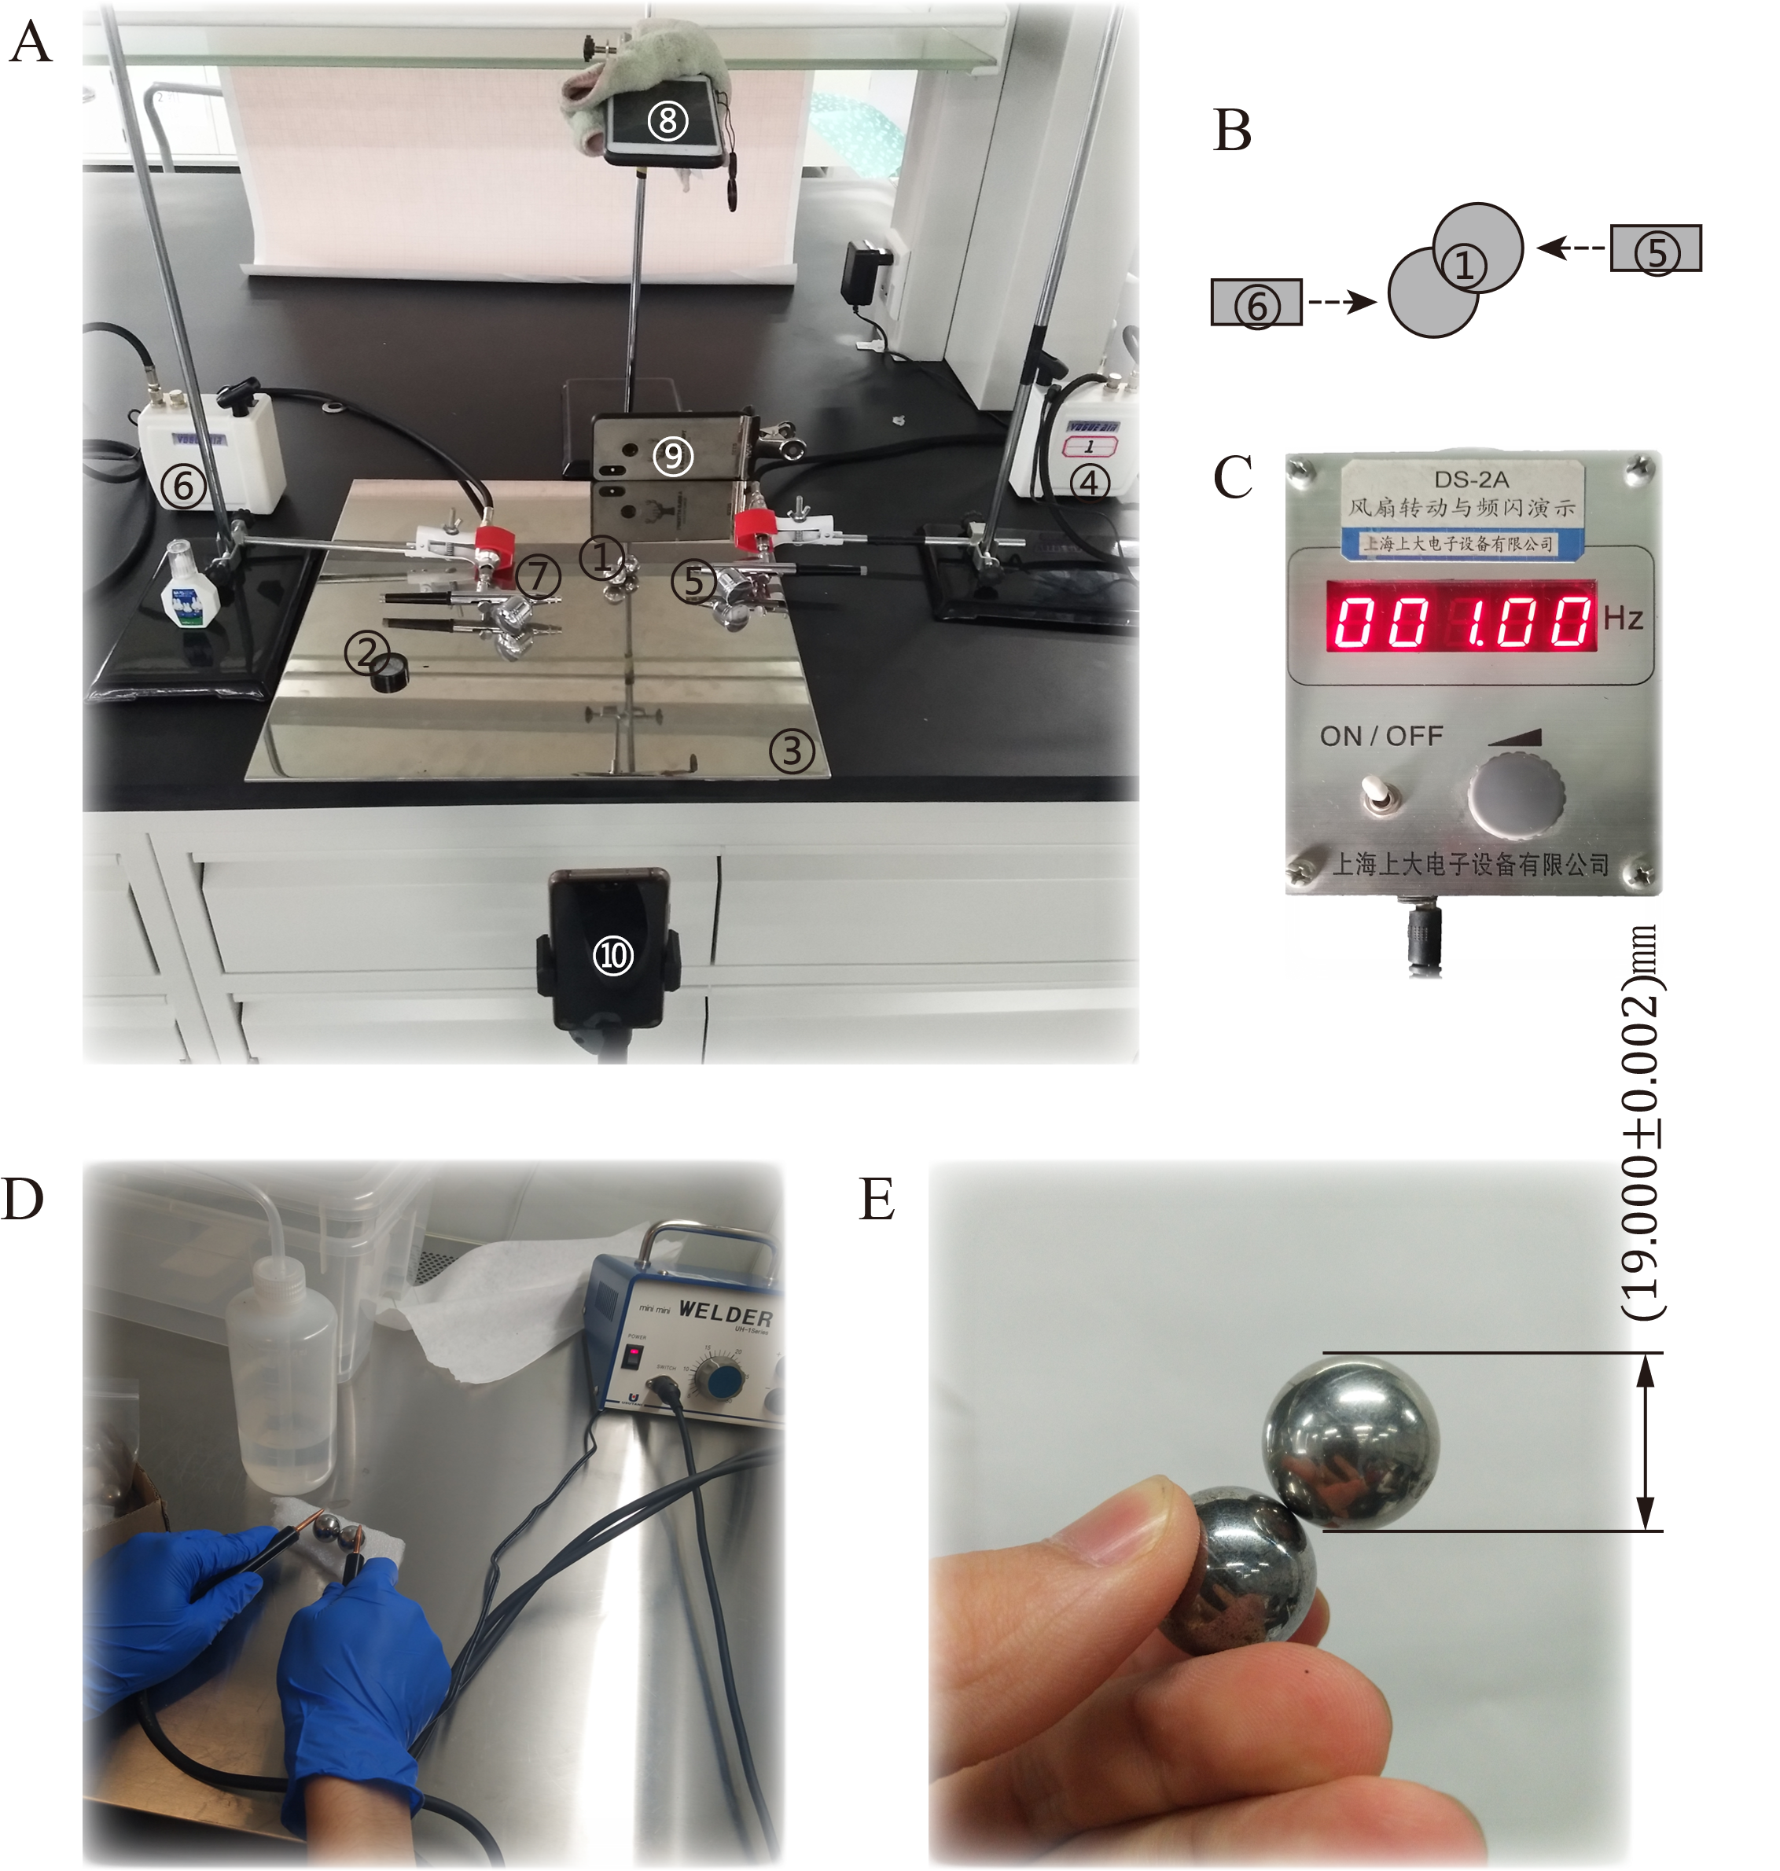逐帧分析。

**图1. 实验装置。（A）实验装置全貌，其中：①——飓风球，②——水平仪，③—— $40cm×40cm$ 光滑不锈钢板，④——1号气泵（HS-08），⑤——1号喷枪，⑥——2号气泵（SH-08），⑦——2号喷枪，⑧——1号位摄像头（iPhone 7 Plus， $240fps$，经水平仪调平，铁架台固定），⑨——2号位摄像头（Mi 8， $240fps$，宽口夹夹持保持竖直），⑩——3号位摄像头（Huawei P20， $240fps$，水平仪调平，三脚架固定）。（B）飓风球与喷枪相对位置示意图（俯视），标号意义与（A）中相同，虚线箭头代表气流喷射方向。（C）频闪灯（上海上大电子设备有限公司，DS-2A），实验全程照射飓风球以便后期视频处理时三个摄像头所拍视频同步。（D）用点焊的方式将两个钢球连接成飓风球。（E）点焊后得到的飓风球，其中钢球材料为304不锈钢，实心，单个直径 $D=2R=(19.000±0.002)mm$，质量 $m=28.15g$，可见焊点尺寸远小于飓风球尺寸。**

* 1. 实验现象和数据

通过分析用前述方法拍摄的实验视频（一段典型的实验视频见https://www.bilibili.com/video/av82901497），我们将飓风球的运动划分为五个阶段并归纳出各个阶段的典型特征：

1. 旋转启动阶段：飓风球被手拨动后起初绕过其质心的竖直轴（下称公转轴）旋转（下文称公转），但并没有绕两球心连线（下称自转轴）的旋转（下文称自转）。飓风球与不锈钢板之间存在着滑动。开始旋转后很短的时间内（大约旋转2-3圈），飓风球中的一个钢球就会脱离桌面，逐渐抬起（图2A）。飓风球抬起过程中伴随着章动（图2B）。同时飓风球也逐渐获得了自转角速度。
2. 无吹气稳定旋转阶段：旋转启动一段时间后，飓风球抬起到一个相对稳定的角度（图2B），公转和自转角速度也趋于相对稳定。分析多次实验的视频发现，飓风球转速越快，其自转轴与竖直方向的夹角越小（图2C），亦即飓风球抬起的程度越大。仔细观察视频（https://www.bilibili.com/video/av87189024）发现，单位时间内，飓风球绕公转轴和自转轴转过的圈数大致相等，也就是说，飓风球在这两个方向上的角速度是相等的，飓风球和不锈钢板之间似乎不存在滑动，而是纯滚动。所谓的稳定旋转并非绝对稳定。在稳定旋转阶段，飓风球仍存在微小的章动（图2B），且由于滚动摩擦和空气阻力的存在，飓风球的转速会逐渐衰减，只是由于能量损耗很小，因此旋转衰减很慢，若任由其处于稳定旋转阶段而不对飓风球吹气加速其旋转，则飓风球的旋转最长可以持续分钟量级的时间。因此，在下文的理论分析中，我们视此阶段飓风球自转轴与竖直方向的夹角、公转和自转角速度均为定值。
3. 吹气下加速旋转阶段：当开启气泵并用喷枪对准飓风球吹气时，飓风球旋转加速。
4. 吹气下稳定旋转阶段：开始吹气后一段时间，飓风球的旋转再次达到一个相对稳定的阶段。分析多次实验的视频发现，喷枪离飓风球越近，飓风球当地气流速率越大（气流速率的测量见附录4.2），其旋转频率越高（图2D）。该阶段的稳定之所以是相对的，是因为在飓风球公转的一个周期中，飓风球迎风面随着其转到的角度不同而有所不同，故其所受气流驱动力并非一个恒定的力，而是随着飓风球的转动不断波动变化，因此飓风球的转动速度和抬起角度也并非完全恒定，所谓的稳定转动只是说相邻两个公转周期中的平均转速和平均抬起角度基本相近，在实际计算时可以视飓风球在一个公转周期内的旋转速度和抬起角度近似恒定。
5. 停止吹气后旋转衰减阶段：当关闭气泵停止对飓风球吹气，飓风球的旋转就会由于摩擦力和空气阻力的耗散而逐渐衰减，最终在一分钟到数分钟内完全停止旋转。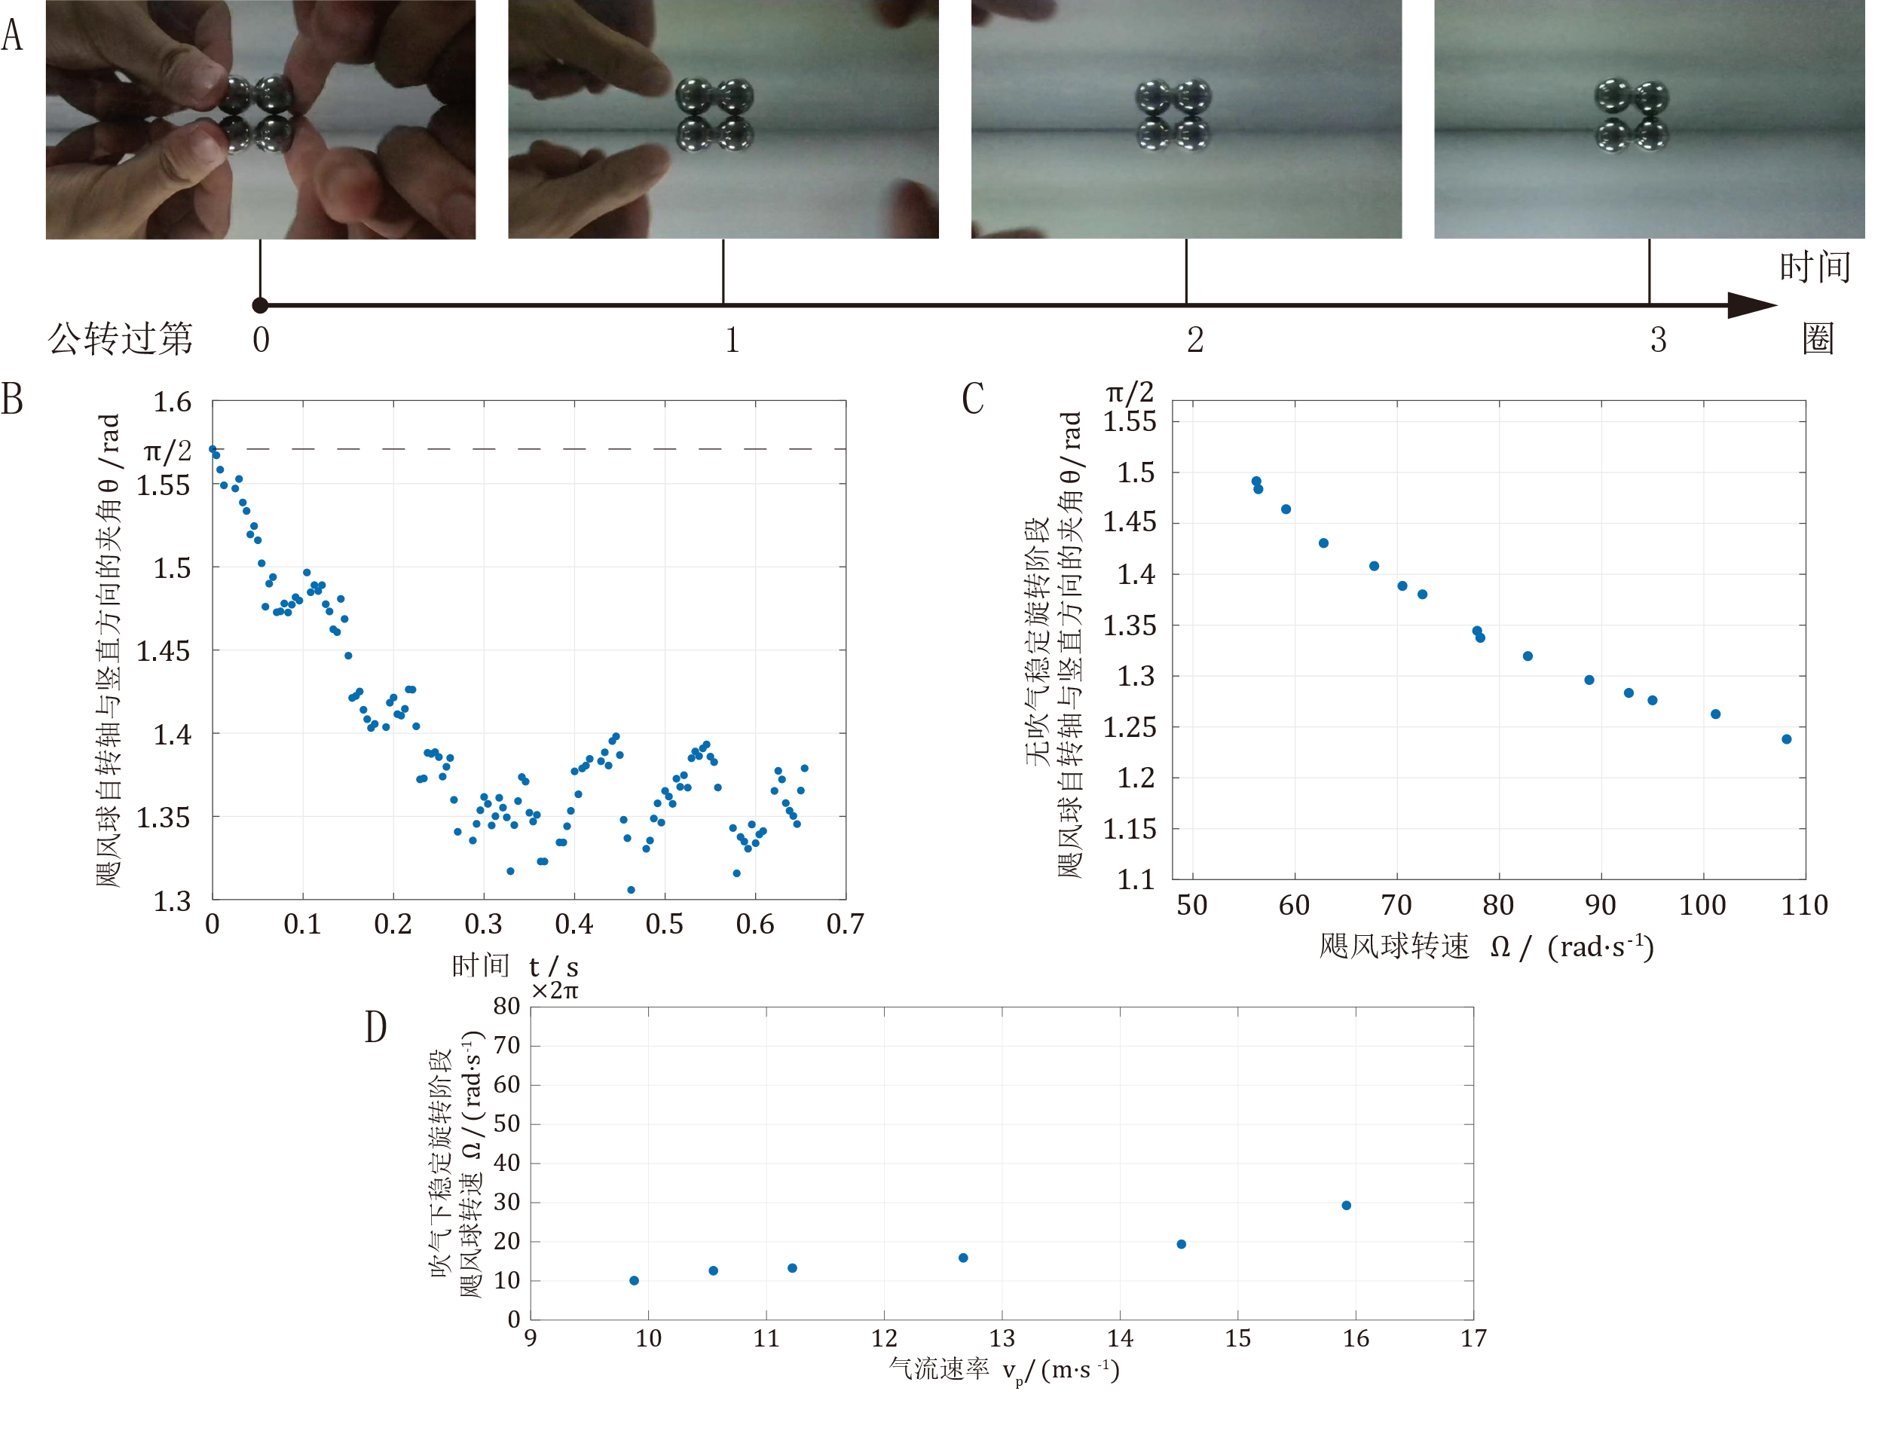

**图2. 实验现象。（A）飓风球在启动时和启动后分别转过1，2，3圈的照片，可以看到，当飓风球转到第3圈时，其中一个钢球已经脱离不锈钢板而抬起。（B）飓风球其中一球抬起后 $0.7s$ 内自转轴与竖直方向的夹角随时间变化的关系，可以看到，这一夹角从 $pi/2$ 开始波动着减小，在 $0.3s$ 后基本稳定在 $1.35rad$ 上下，但仍有小幅波动，是为章动。（C）无吹气稳定旋转阶段，飓风球转速越大，其自转轴与竖直方向的夹角越小。（D）吹气下稳定旋转阶段，飓风球当地气流速率越大，飓风球转速越快。**

2 理论部分

接下来我们通过理论分析解释上文描述的现象。

在此之前，我们需要定义几个关键的变量。我们注意到飓风球在运动过程中始终有一个点与不锈钢板接触，也就是说该系统受到 $1$ 个约束，因此具有 $5$ 个自由度，因此我们用 $x$， $y$， $ϕ$， $θ$， $ψ$ 这五个字母刻画飓风球在任一时刻所处的状态（图3），其中 $x$， $y$， $z$ 分别代表飓风球质心（即两钢球连接点）在图3所示三个正交方向上的坐标， $ϕ$ 代表飓风球绕公转轴转过的角度，称为公转角， $ψ$ 代表着飓风球绕自转轴转过的角度，称为自转角， $θ$ 代表飓风球自转轴与竖直方向的夹角，它对应着飓风球抬起的旋转。此外我们还在图3中标明了三个惯量主轴的位置关系。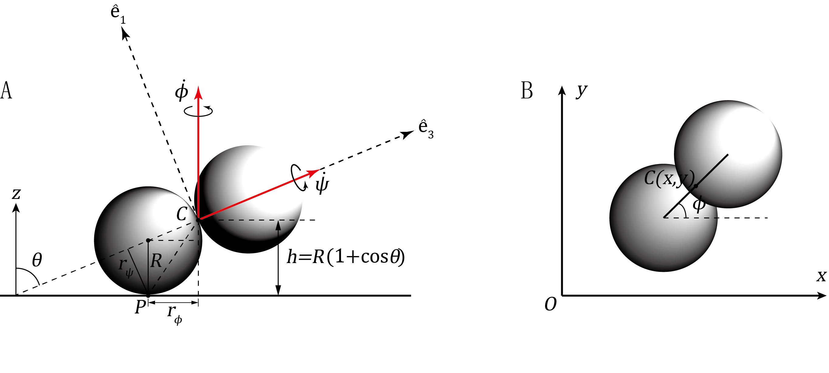

**图3. 飓风球状态示意图，已标明各个变量的定义，含坐标轴和惯量主轴。（A）飓风球侧视图，其中 ${\hat{e}}_{1}$, ${\hat{e}}_{2}$, ${\hat{e}}_{3}$ 分别为三个惯量主轴， ${\hat{e}}_{2}$ 与另外两轴均垂直，在图中未标出。（B）飓风球俯视图。**

2.1 无吹气稳定旋转阶段

简单起见，我们从无吹气稳定旋转阶段开始分析。在这一阶段，飓风球仅受到大小为 $2mg$、方向竖直向下的重力和不锈钢板提供的、与之平衡的支持力 $\vec{N}$。由于我们此时不考虑摩擦力、空气阻力等造成的飓风球转动衰减的因素，并假设飓风球在旋转的过程中不存在章动，因此飓风球自转轴与竖直方向的夹角不变，飓风球的旋转运动只有公转和自转这两部分。在几何上，飓风球中与不锈钢板接触的钢球球心到公转轴的距离 $r_{ϕ}$ 和到自转轴的距离 $r_{ψ}$ 相等，为

$$\begin{aligned}r_{ϕ}=r_{ψ}=R\sin{θ},\#\left(1\right)\end{aligned}$$

由飓风球与桌面无滑动的条件知飓风球与不锈钢板接触点的瞬时速度为零，有

$$\begin{aligned}\dot{ϕ}r_{ϕ}=\dot{ψ}r_{ψ},\#\left(2\right)\end{aligned}$$

故

$$\begin{aligned}\dot{ϕ}=\dot{ψ}≜Ω,\#\left(3\right)\end{aligned}$$

飓风球的公转角速度和自转角速度相等。飓风球在三个惯量主轴 ${\hat{e}}_{1}$, ${\hat{e}}_{2}$ 和 ${\hat{e}}_{3}$ 方向上的角速度分量分别为

$$\begin{aligned}ω_{1}=\dot{ϕ}\sin{θ},\#\left(4\right)\end{aligned}$$

$$\begin{aligned}ω_{2}=0,\#\left(5\right)\end{aligned}$$

$$\begin{aligned}ω_{3}=\dot{ψ}+\dot{ϕ}\cos{θ}.\#\left(6\right)\end{aligned}$$

飓风球绕三个惯量主轴 ${\hat{e}}_{1}$, ${\hat{e}}_{2}$ 和 ${\hat{e}}_{3}$ 的转动惯量分别为

$$\begin{aligned}I_{1}=I_{2}=2\left(\frac{2}{5}mR^{2}+mR^{2}\right),\#\left(7\right)\end{aligned}$$

$$\begin{aligned}I_{3}=2×\frac{2}{5}mR^{2}.\#\left(8\right)\end{aligned}$$

系统的动能为

$$\begin{aligned}T=\frac{1}{2}I_{1}ω_{1}^{2}+\frac{1}{2}I_{2}ω_{2}^{2}+\frac{1}{2}I_{3}ω_{3}^{2}.\#\left(9\right)\end{aligned}$$

以不锈钢板所在平面为零势能平面，系统的势能为

$$\begin{aligned}V=2mgR\left(1+\cos{θ}\right).\#\left(10\right)\end{aligned}$$

系统的拉格朗日量为

$$\begin{aligned}L=T-V=\frac{1}{2}\left(\frac{14}{5}mR^{2}\right){\left(Ω\sin{θ}\right)}^{2}+\frac{1}{2}\left(\frac{4}{5}mR^{2}\right){\left[Ω\left(1+\cos{θ}\right)\right]}^{2}-2mgR\left(1+\cos{θ}\right),\#\left(11\right)\end{aligned}$$

将其代入拉格朗日方程

$$\begin{aligned}\frac{d}{dt}\frac{∂L}{∂\dot{θ}}-\frac{∂L}{∂θ}=0\#\left(12\right)\end{aligned}$$

中，可得飓风球自转轴与竖直方向夹角 $θ$ 和转速之间的关系1：

按照上式绘制 $\cos{θ}$ 关于 $Ω$ 的函数曲线，与实验数据符合得较好（图4）。

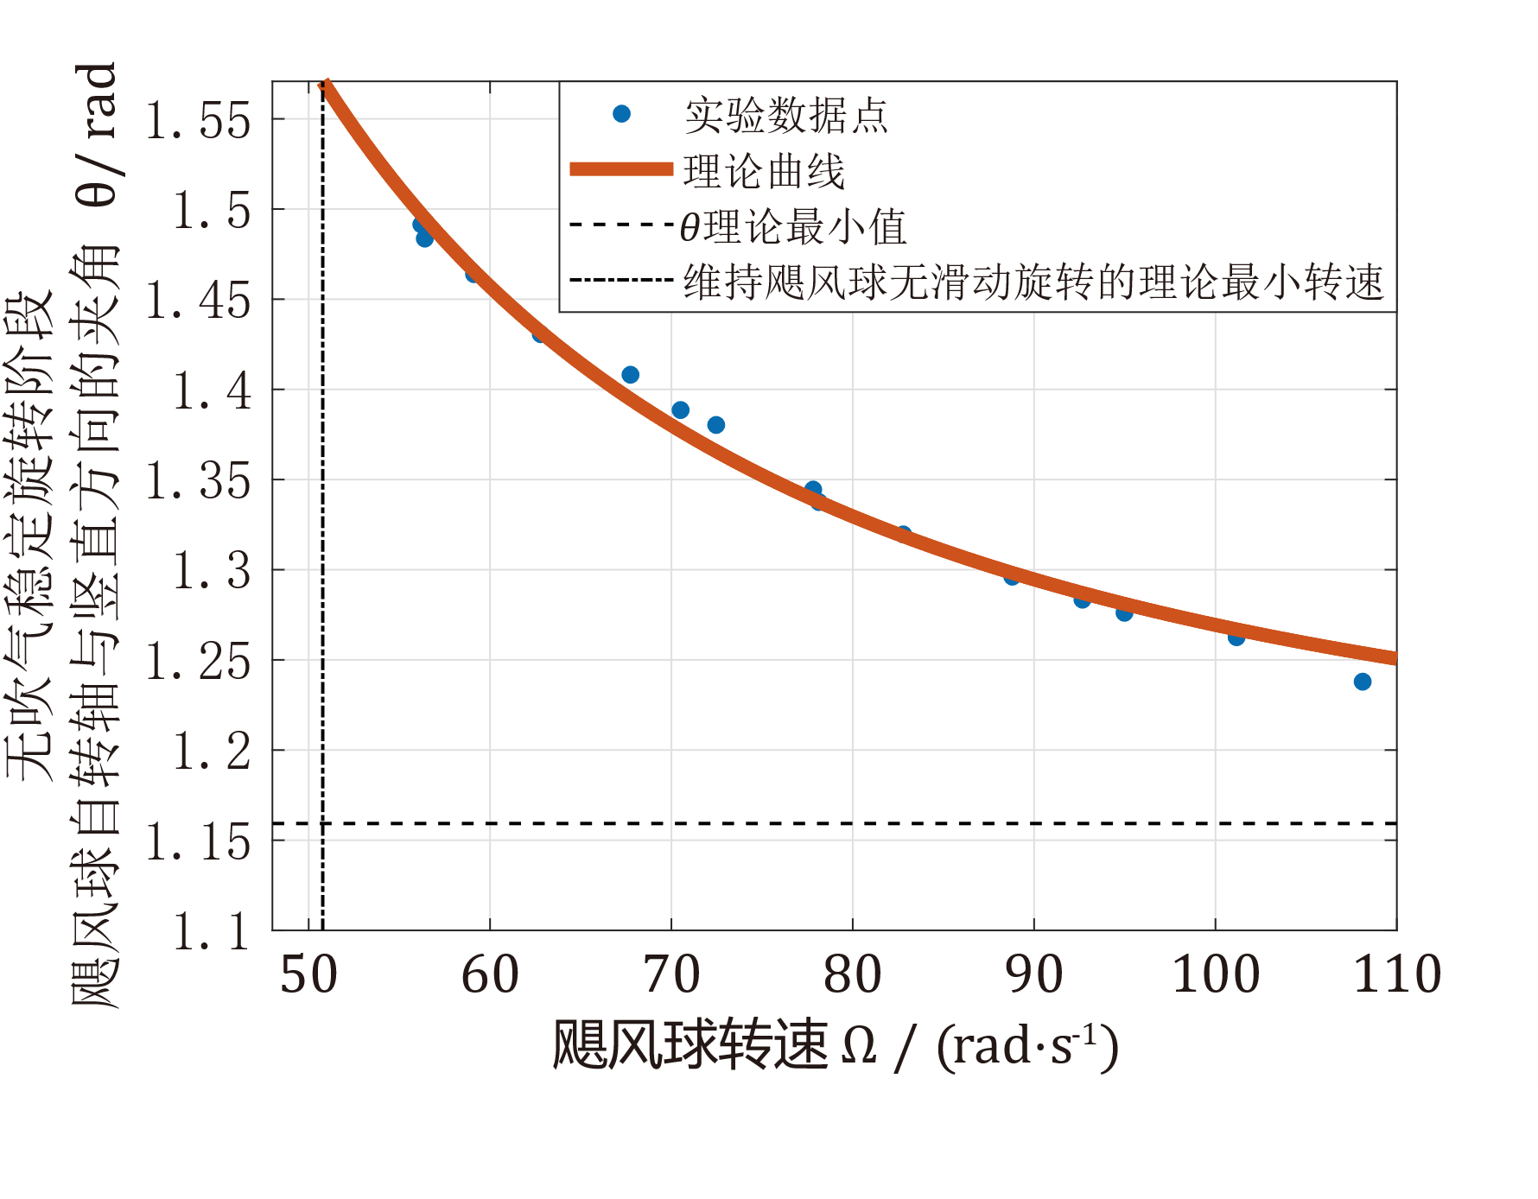**图4. 无吹气稳定旋转阶段飓风球自转轴与竖直方向夹角 $θ$ 和转速 $Ω$ 之间的关系，理论曲线与实验数据点对比。**

2.2 旋转启动阶段

接下来，我们分析旋转启动阶段飓风球其中一钢球逐渐抬起的过程。定性地看，飓风球从两球均贴着不锈钢板旋转到其中一球抬起而脱离不锈钢板的过程中，系统从一个对称的状态变为一个非对称的状态，这主要是两球质量、与不锈钢板间摩擦系数等的细微差异或是桌面的不平整，导致飓风球的两个小球受力不对称引起的。如图5所示，不失一般性，假设飓风球刚启动时由于前述的某种原因，右球受到不锈钢板的支持力突变为零，此时飓风球受力仅有重力和左球受到不锈钢板的支持力与摩擦力。以过飓风球质心的轴为转轴，左球受支持力垂直不锈钢板向上，对应的力矩垂直纸面向内，受到的摩擦力的主要分量垂直纸面向内（由于此时飓风球的主要运动是绕着过质心的竖直轴的公转），对应的力矩斜向下，过质心的重力对应的力矩为零，不对飓风球的转动造成影响。如此看来，没有任何一个力的力矩具有向上的分量，这无法解释飓风球在立起的过程中，获得一个具有向上分量的自转角动量。我们由此推测飓风球在启动阶段的抬起并非两小球受力不对称直接导致的，而是有更加复杂的机制，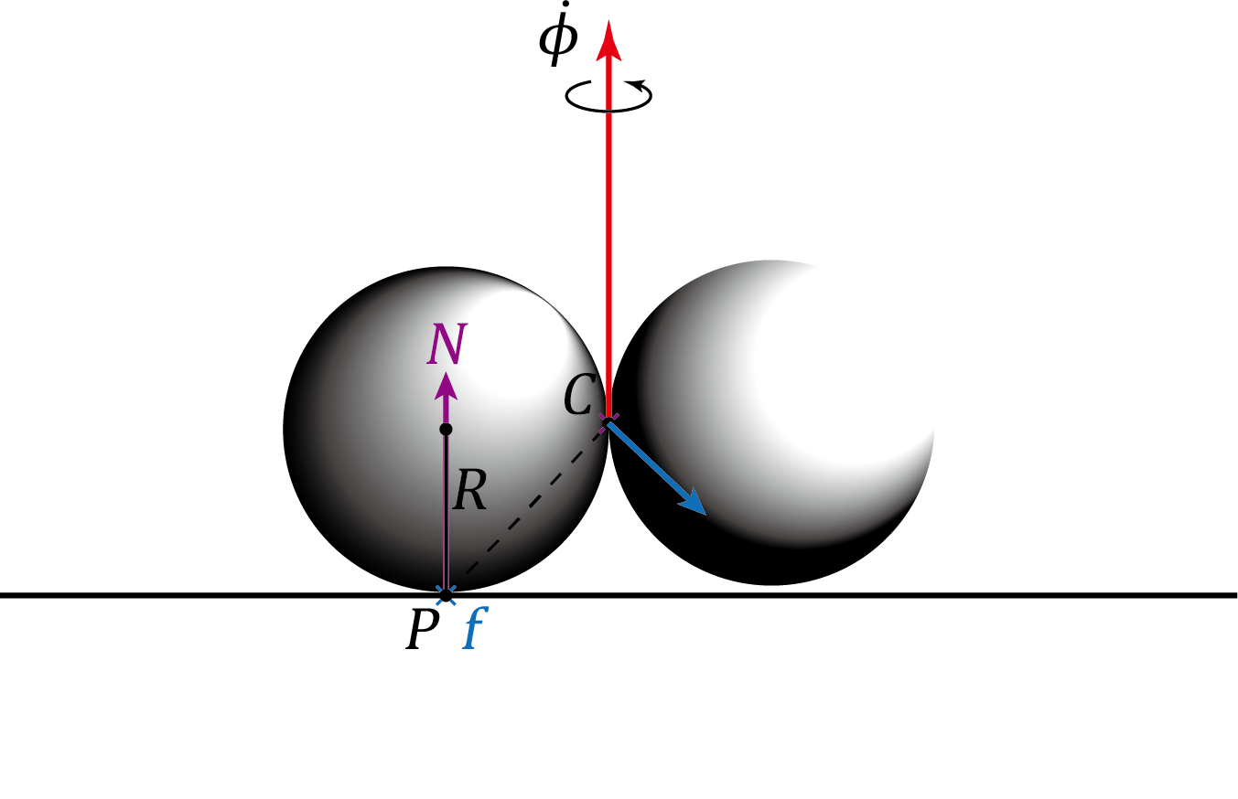需要定量的模拟。

**图5. 旋转启动阶段初期飓风球受力初步分析示意图，其中过飓风球与不锈钢板接触点（$P$ 点）的蓝色和紫色矢量分别代表不锈钢板对飓风球的支持力和摩擦力（垂直于纸面的分量），而过飓风球质心（$C$ 点）的蓝色和紫色矢量则分别代表这两个力对应的力矩（以过质心的轴为旋转轴）。**

我们根据牛顿第二定律对飓风球在沿着 $x$, $y$, $z$ 轴的三个正交方向上的平动分别列出动力学方程：

$$\begin{aligned}2m\ddot{x}=-μN\frac{v_{x}}{v},\#\left(14\right)\end{aligned}$$

$$\begin{aligned}2m\ddot{y}=-μN\frac{v_{y}}{v},\#\left(15\right)\end{aligned}$$

$$\begin{aligned}2m\ddot{z}=N-2mg.\#\left(16\right)\end{aligned}$$

其中 $μ$ 为钢球与不锈钢板之间的滑动摩擦系数， $\vec{v}$ 为不锈钢板与飓风球接触点的运动速度，它由飓风球质心平动对接触点运动速度的贡献 ${\vec{v}}_{C}$、公转对接触点运动速度的贡献 ${\vec{v}}_{ϕ}$、自转对接触点运动速度的贡献 ${\vec{v}}_{ψ}$ 和飓风球抬起对接触点运动速度的贡献 ${\vec{v}}_{θ}$ 四者叠加而成：

$$\begin{aligned}\vec{v}={\vec{v}}_{C}+{\vec{v}}_{ϕ}+{\vec{v}}_{ψ}+{\vec{v}}_{θ},\#\left(17\right)\end{aligned}$$

而 $v_{x}$ 和 $v_{y}$ 为 $\vec{v}$ 沿着 $x$ 轴和 $y$ 轴方向的分量：

$$\begin{aligned}\vec{v}=v_{x}\vec{i}+v_{y}\vec{j}.\#\left(18\right)\end{aligned}$$

飓风球质心平动对接触点运动速度的贡献为

$$\begin{aligned}{\vec{v}}_{C}=\dot{x}\vec{i}+\dot{y}\vec{j},\#\left(19\right)\end{aligned}$$

公转对接触点运动速度的贡献为

$$\begin{aligned}{\vec{v}}_{ϕ}=R\dot{ϕ}\sin{θ}\left(\sin{ϕ}\vec{i}-\cos{ϕ}\vec{j}\right),\#\left(20\right)\end{aligned}$$

自转对接触点运动速度的贡献为

$$\begin{aligned}{\vec{v}}_{ψ}=R\dot{ψ}\sin{θ}\left(-\sin{ϕ}\vec{i}+\cos{ϕ}\vec{j}\right),\#\left(21\right)\end{aligned}$$

飓风球抬起对接触点运动速度的贡献为

$$\begin{aligned}{\vec{v}}_{θ}=R\dot{θ}\cos^{2}{\frac{θ}{2}}\left(\cos{ϕ}\vec{i}+\sin{ϕ}\vec{j}\right).\#\left(22\right)\end{aligned}$$

将式(19)-(22)代入式(17)，可以将不锈钢板与飓风球接触点的运动速度表示为

$$\begin{aligned}\vec{v}=\left(\dot{x}+R\dot{ϕ}\sin{θ}\sin{ϕ}-R\dot{ψ}\sin{θ}\sin{ϕ}+R\dot{θ}\cos^{2}{\frac{θ}{2}}\cos{ϕ}\right)\vec{i} \\ +\left(\dot{y}-R\dot{ϕ}\sin{θ}\cos{ϕ}+R\dot{ψ}\sin{θ}\cos{ϕ}+R\dot{θ}\cos^{2}{\frac{θ}{2}}\sin{ϕ}\right)\vec{j},\#\left(23\right)\end{aligned}$$

从而 $\vec{v}$ 的两个正交分量 $v_{x}$ 和 $v_{y}$ 可以分别表示为

$$\begin{aligned}v_{x}=\dot{x}+R\dot{ϕ}\sin{θ}\sin{ϕ}-R\dot{ψ}\sin{θ}\sin{ϕ}+R\dot{θ}\cos^{2}{\frac{θ}{2}}\cos{ϕ},\#\left(24\right)\end{aligned}$$

$$\begin{aligned}v_{y}=\dot{y}-R\dot{ϕ}\sin{θ}\cos{ϕ}+R\dot{ψ}\sin{θ}\cos{ϕ}+R\dot{θ}\cos^{2}{\frac{θ}{2}}\sin{ϕ}.\#\left(25\right)\end{aligned}$$

然后我们对飓风球在三个惯量主轴方向的旋转分别列出欧拉运动学方程

$$\begin{aligned}I_{1}\dot{ω_{1}}-\left(I_{2}-I_{3}\right)ω_{2}ω_{2}=M_{1},\#\left(26\right)\end{aligned}$$

$$\begin{aligned}I_{2}\dot{ω_{2}}-\left(I_{3}-I_{1}\right)ω_{3}ω_{1}=M_{2},\#\left(27\right)\end{aligned}$$

$$\begin{aligned}I_{3}\dot{ω_{3}}-\left(I_{1}-I_{2}\right)ω_{1}ω_{2}=M_{3},\#\left(28\right)\end{aligned}$$

其中三个方向上的角速度分量分别为

$$\begin{aligned}ω_{1}=\dot{ϕ}\sin{θ}\sin{ψ}+\dot{θ}\cos{ψ},\#\left(29\right)\end{aligned}$$

$$\begin{aligned}ω_{2}=\dot{ϕ}\sin{θ}\cos{ψ}-\dot{θ}\sin{ψ},\#\left(30\right)\end{aligned}$$

$$\begin{aligned}ω_{3}=\dot{ϕ}\cos{θ}+\dot{ψ},\#\left(31\right)\end{aligned}$$

而三个方向上的力矩分量分别为

$$\begin{aligned}M_{1}=\left[2μNR\left(\frac{v_{x}\sin{ϕ}}{v}+\frac{v_{y}\cos{ϕ}}{v}\right)\cos^{2}{\frac{θ}{2}}+NR\right]\cos{ϕ} \\ -\left[2μN\left(-\frac{v_{x}\sin{ϕ}}{v}+\frac{v_{y}\cos{ϕ}}{v}\right)\cos^{2}{\frac{θ}{2}}\right]\sin{ϕ},\#\left(32\right)\end{aligned}$$

$$\begin{aligned}M_{2}=\left[2μNR\left(\frac{v_{x}\sin{ϕ}}{v}+\frac{v_{y}\cos{ϕ}}{v}\right)\cos^{2}{\frac{θ}{2}}+NR\right]\sin{ϕ} \\ +\left[2μN\left(-\frac{v_{x}\sin{ϕ}}{v}+\frac{v_{y}\cos{ϕ}}{v}\right)\cos^{2}{\frac{θ}{2}}\right]\cos{ϕ},\#\left(33\right)\end{aligned}$$

$$\begin{aligned}M_{3}=μNR\left(\frac{v_{x}\sin{θ}}{v}-\frac{v_{y}\cos{θ}}{v}\right)\sin{θ}.\#\left(34\right)\end{aligned}$$

飓风球始终有一点与不锈钢板接触的这一约束条件可以表示为

$$\begin{aligned}z=R\left(1+\sin{θ}\right),\#\left(35\right)\end{aligned}$$

上式关于时间 $t$ 求一阶导得到飓风球的质心在竖直方向上的平动速度：

$$\begin{aligned}\dot{z}=R\dot{θ}\cos{θ},\#\left(36\right)\end{aligned}$$

再次关于时间 $t$ 求导得到，飓风球的质心在竖直方向上的平动加速度：

$$\begin{aligned}\ddot{z}=-\ddot{R}\ddot{θ}\sin{θ}-{\dot{θ}}^{2}\cos{θ}.\#\left(37\right)\end{aligned}$$

将式(24)-(25),(29)-(34),(37)代入式(14)-(16),(26)-(28)中可以得到含有 $x$, $y$, $ϕ$, $θ$, $ψ$, $N$ 这六个关于时间 $t$ 的函数的二次常微分方程组，对这一方程组的求解理论上可以完全模拟出飓风球在旋转启动后吹气加速前的运动情况（由于展开式非常复杂，在这里略去。）

我们将参数钢球质量 $m=33.94g$，钢球半径 $R=0.0095m$，钢球与不锈钢板间的滑动摩擦系数 $μ=0.29$（$μ$ 的测量见附录4.1），上海当地重力加速度 $g=9.7964m/s^{2}$ 和初始条件 $ϕ\left(0\right)=0$, $θ\left(0\right)=\frac{π}{2}$, $ψ\left(0\right)=0$, $\dot{θ}\left(0\right)=0$, $\dot{ϕ}\left(0\right)=24.9$, $\dot{ψ}\left(0\right)=0$ 代入方程组中，利用四阶龙格-库塔法进行数值求解（求解过程中做了 $θ≥0$ 的限制：若迭代得到某步的 $θ<0$，则认为飓风球被不锈钢板弹回，强制赋值 $θ=\left|θ\right|$）得到自转轴与竖直方向夹角 $θ$ 随时间 $t$ 的变化关系（图6A），其曲线行为与实验所测得的图2B中的结果一致。同时计算得到不锈钢板与飓风球接触点速度沿 $x$, $y$ 轴方向的分量，两者均在开始一段时间的波动后变为零，这与实验观察到的飓风球旋转稳定后与不锈钢板之间无相对滑动的现象吻合。

飓风球在旋转启动阶段其中一球抬起的机制也可以通过数值计算的结果加以推测。从飓风球公转角速度 $\dot{ϕ}$ 和自转角速度 $\dot{ψ}$ 随时间 $t$ 的变化关系（图6B）中可以看出，在飓风球旋转启动的初期，其公转角速度大于自转角速度，此时在图5中飓风球与不锈钢板接触点有垂直于纸面向外的速度分量，故不锈钢板对飓风球的摩擦力确如图5中所示有沿垂直纸面向内的分量，其力矩导致飓风球的公转角速度逐渐减慢而自转角速度逐渐加快。在这一力矩的作用下飓风球的自转角速度很快超过公转角速度，于是飓风球与不锈钢板接触点垂直于纸面的速度分量反向为垂直纸面向外，因此不锈钢板对飓风球的摩擦力亦反向，其力矩又开始对飓风球的公转和自转角速度有与此前相反的作用，即使公转角速度逐渐增加而使自转角速度逐渐减小。此时摩擦力力矩方显现出一个竖直向上的分量，就是这一分量给予了自转角动量竖直向上的分量，也就使得飓风球逐渐立起。这一过程仅大约持续 $0.2s$，此后飓风球公转和自转角速度逐渐趋于相等且自转轴与竖直方向的夹角也趋于相对稳定，这与实验中观察到的飓风球在启动后极短的时间内达到倾角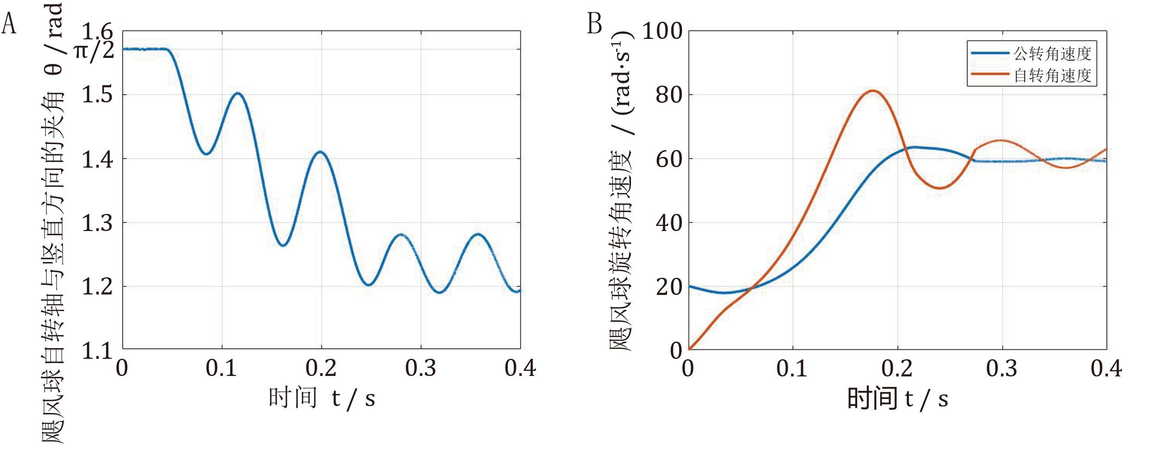相对稳定的、与桌面无相对滑动的旋转现象相一致。

**图6. 部分理论计算结果。（A）计算得到的旋转启动阶段自转轴与竖直方向夹角 $θ$ 随时间 $t$ 的变化关系。（B）计算得到的旋转启动阶段公转角速度 $\dot{ϕ}$ 和自转角速度 $\dot{ψ}$ 随时间 $t$ 的变化关系**

2.2 吹气下稳定旋转阶段

我们继续分析吹气对于飓风球运动的影响。当对飓风球吹气时，一方面气流对于飓风球的旋转有推动作用，且气流相对于飓风球中钢球的速度越大，这一推动力越大，另一方面由于飓风球在流场中自转，因此可能受到马格努斯效应的影响，马格努斯效应有一个使其立起的作用力。此外，飓风球未受到气流推动的部分还会受到处于静止的空气的阻力。吹气下加速旋转阶段，飓风球转速较小，因此受到空气阻力较受到喷枪喷射出的气流的推动力小，因此飓风球的旋转逐渐加速且抬起的角度逐渐变大。这样一来，飓风球未受气流推动的部分由于运动加快受到的空气阻力会增大，而喷枪喷射出的气流相对于飓风球中钢球的速度逐渐减小，因此对飓风球旋转的推动力会逐渐减弱，最终对飓风球旋转产生驱动和阻碍的力达到平衡，使得飓风球的旋转达到稳定。飓风球在流场中的雷诺数远大于 $4000$，流场处于湍流状态而不能用层流模型简单地处理（飓风球在流场中的雷诺数的计算见附录4.2），此外飓风球的旋转实际上对当地的流场也有反作用，因此流场和气流对飓风球旋转的作用十分复杂。我们仅从能量守恒角度分析飓风球在吹气下稳定旋转阶段的转速 $Ω$ 与气流速率 $v_{p}$ 之间的关系。

吹气下稳定旋转阶段，可以粗略地认为，在每一个公转周期中，气流的推动力对飓风球所做的正功，与空气的阻力和滚动摩擦耗散的能量应当相等，即

$$\begin{aligned}吹气做功-因空气阻力耗散的能量-因滚动摩擦耗散的能量=0.\#\left(38\right)\end{aligned}$$

由于忽略飓风球在稳定旋转阶段的章动，因此可以忽略马格努斯效益的压力差对飓风球所做的功。

接下来我们分别探讨式(38)左边这三部分能量的具体形式。

吹气做功和因空气阻力耗散的能量两项本质上都是飓风球在与之有相对速度的气流中得失的能量。我们通过实验（见附录4.3）测量得到了单个小钢球在气流中受到的风力 $F_{p}$ 关于气流相对于小球的速度 $v_{p}$ 的经验公式为

$$\begin{aligned}F_{p}\left(v_{r}\right)=-4.746×{10}^{-6 }v_{p}^{2}+3.986×{10}^{-4}v_{p},\#\left(39\right)\end{aligned}$$

其中 $F_{p}$ 的单位为 $N$，相对气流速率 $v_{p}$ 的单位为 $m/s$。我们假设单个小钢球受到的风力与其迎风面积成正比，而在飓风球旋转的过程中飓风球的迎风面积又为关于 $ϕ$ 的余弦函数，且其最大迎风面积为单个钢球的两倍，故

$$\begin{aligned}吹气做功=\int_{0}^{2π}{2F_{p}\left(v-R\dot{ϕ}\sin{θ}\right)}\left|\cos{θ}\right|R\sin{θ}dϕ.\#\left(40\right)\end{aligned}$$

同理，空气阻力对应的相对气流速率可取飓风球中钢球球心相对于静止空气的速率 $R\dot{ϕ}\sin{θ}$，由于空气阻力对应的迎风面积基本不变，且近似认为飓风球在一个公转周期中的旋转速度不变，故

$$\begin{aligned}因空气阻力耗散的能量=F_{p}\left(R\dot{ϕ}\sin{θ}\right)⋅2πR\sin{θ}.\#\left(41\right)\end{aligned}$$

我们通过实验（见附录4.4）测得滚动摩擦系数 $k=6.6×{10}^{-5}m$。在一个公转周期中，因滚动摩擦耗散的能量为

$$\begin{aligned}因滚动摩擦耗散的能量=k⋅2mg⋅2π.\#\left(42\right)\end{aligned}$$

将式(39)-(42)代入式(38)中，进行数值求解得到吹气下稳定旋转阶段，飓风球平均转速 $Ω$ 与气流速率 $v_{p}$ 之间的关系（图7）。在气流速率较低时，估算较为符合实验测量的结果；而在风速较高时，估算较实验测量的结果明显地偏大。分析导致估算偏差的原因主要有以下几点：首先，气流速率较高时，湍流明显，不可简单地认为飓风球所受风力为单个钢球所受风力的两倍；其次，气流速率较高时马格努斯效应明显，飓风球章动会导致飓风球与不锈钢板接触处的压力波动，从而导致飓风球所受滚动摩擦不稳定，而这是估算中所忽略的；此外，多次拟合、近似等数值上的处理以及喷枪口方向控制等试验操作上的失误都可能带来误差。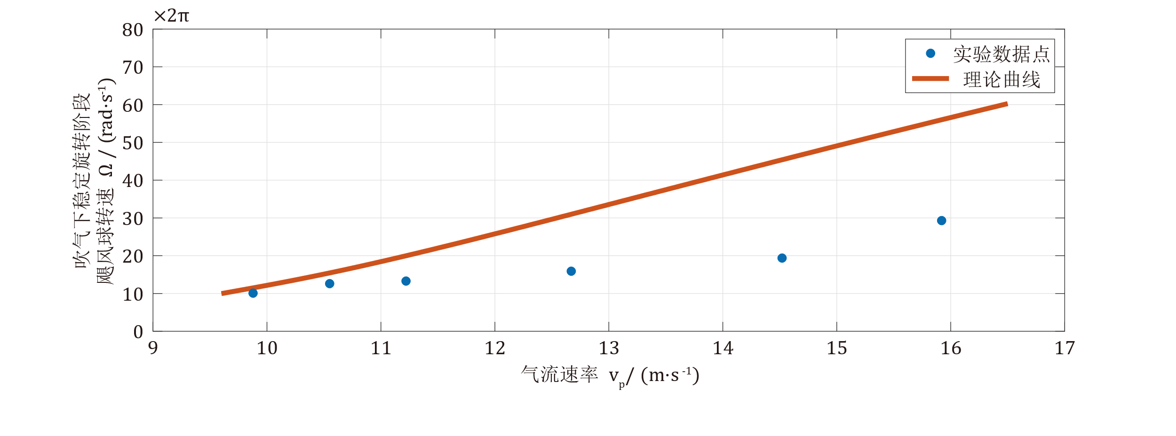

**图7. 吹气下稳定旋转阶段，飓风球平均转速与气流速率之间的关系，理论曲线与实验数据对比。**

3 拓展探究

对于无吹气稳定旋转阶段，我们改变飓风球中钢球的直径重复试验进一步验证了式(13)的正确性，并探究了由两个不同半径钢球组成的飓风球的特殊情况。

3.1 改变钢球直径进一步验证式(13)

除了之前使用的半径为 $19.000mm$ 的小钢球，我们还使用了直径分别为 $12.000mm$, $14.000mm$, $15.000mm$, $17.000mm$ 的钢球组成的飓风球，分别测量了无吹气稳定旋转阶段飓风球在不同转速下自转轴与竖直方向的夹角，均满足式(13)（图8），这进一步证明了式(13)的正确性。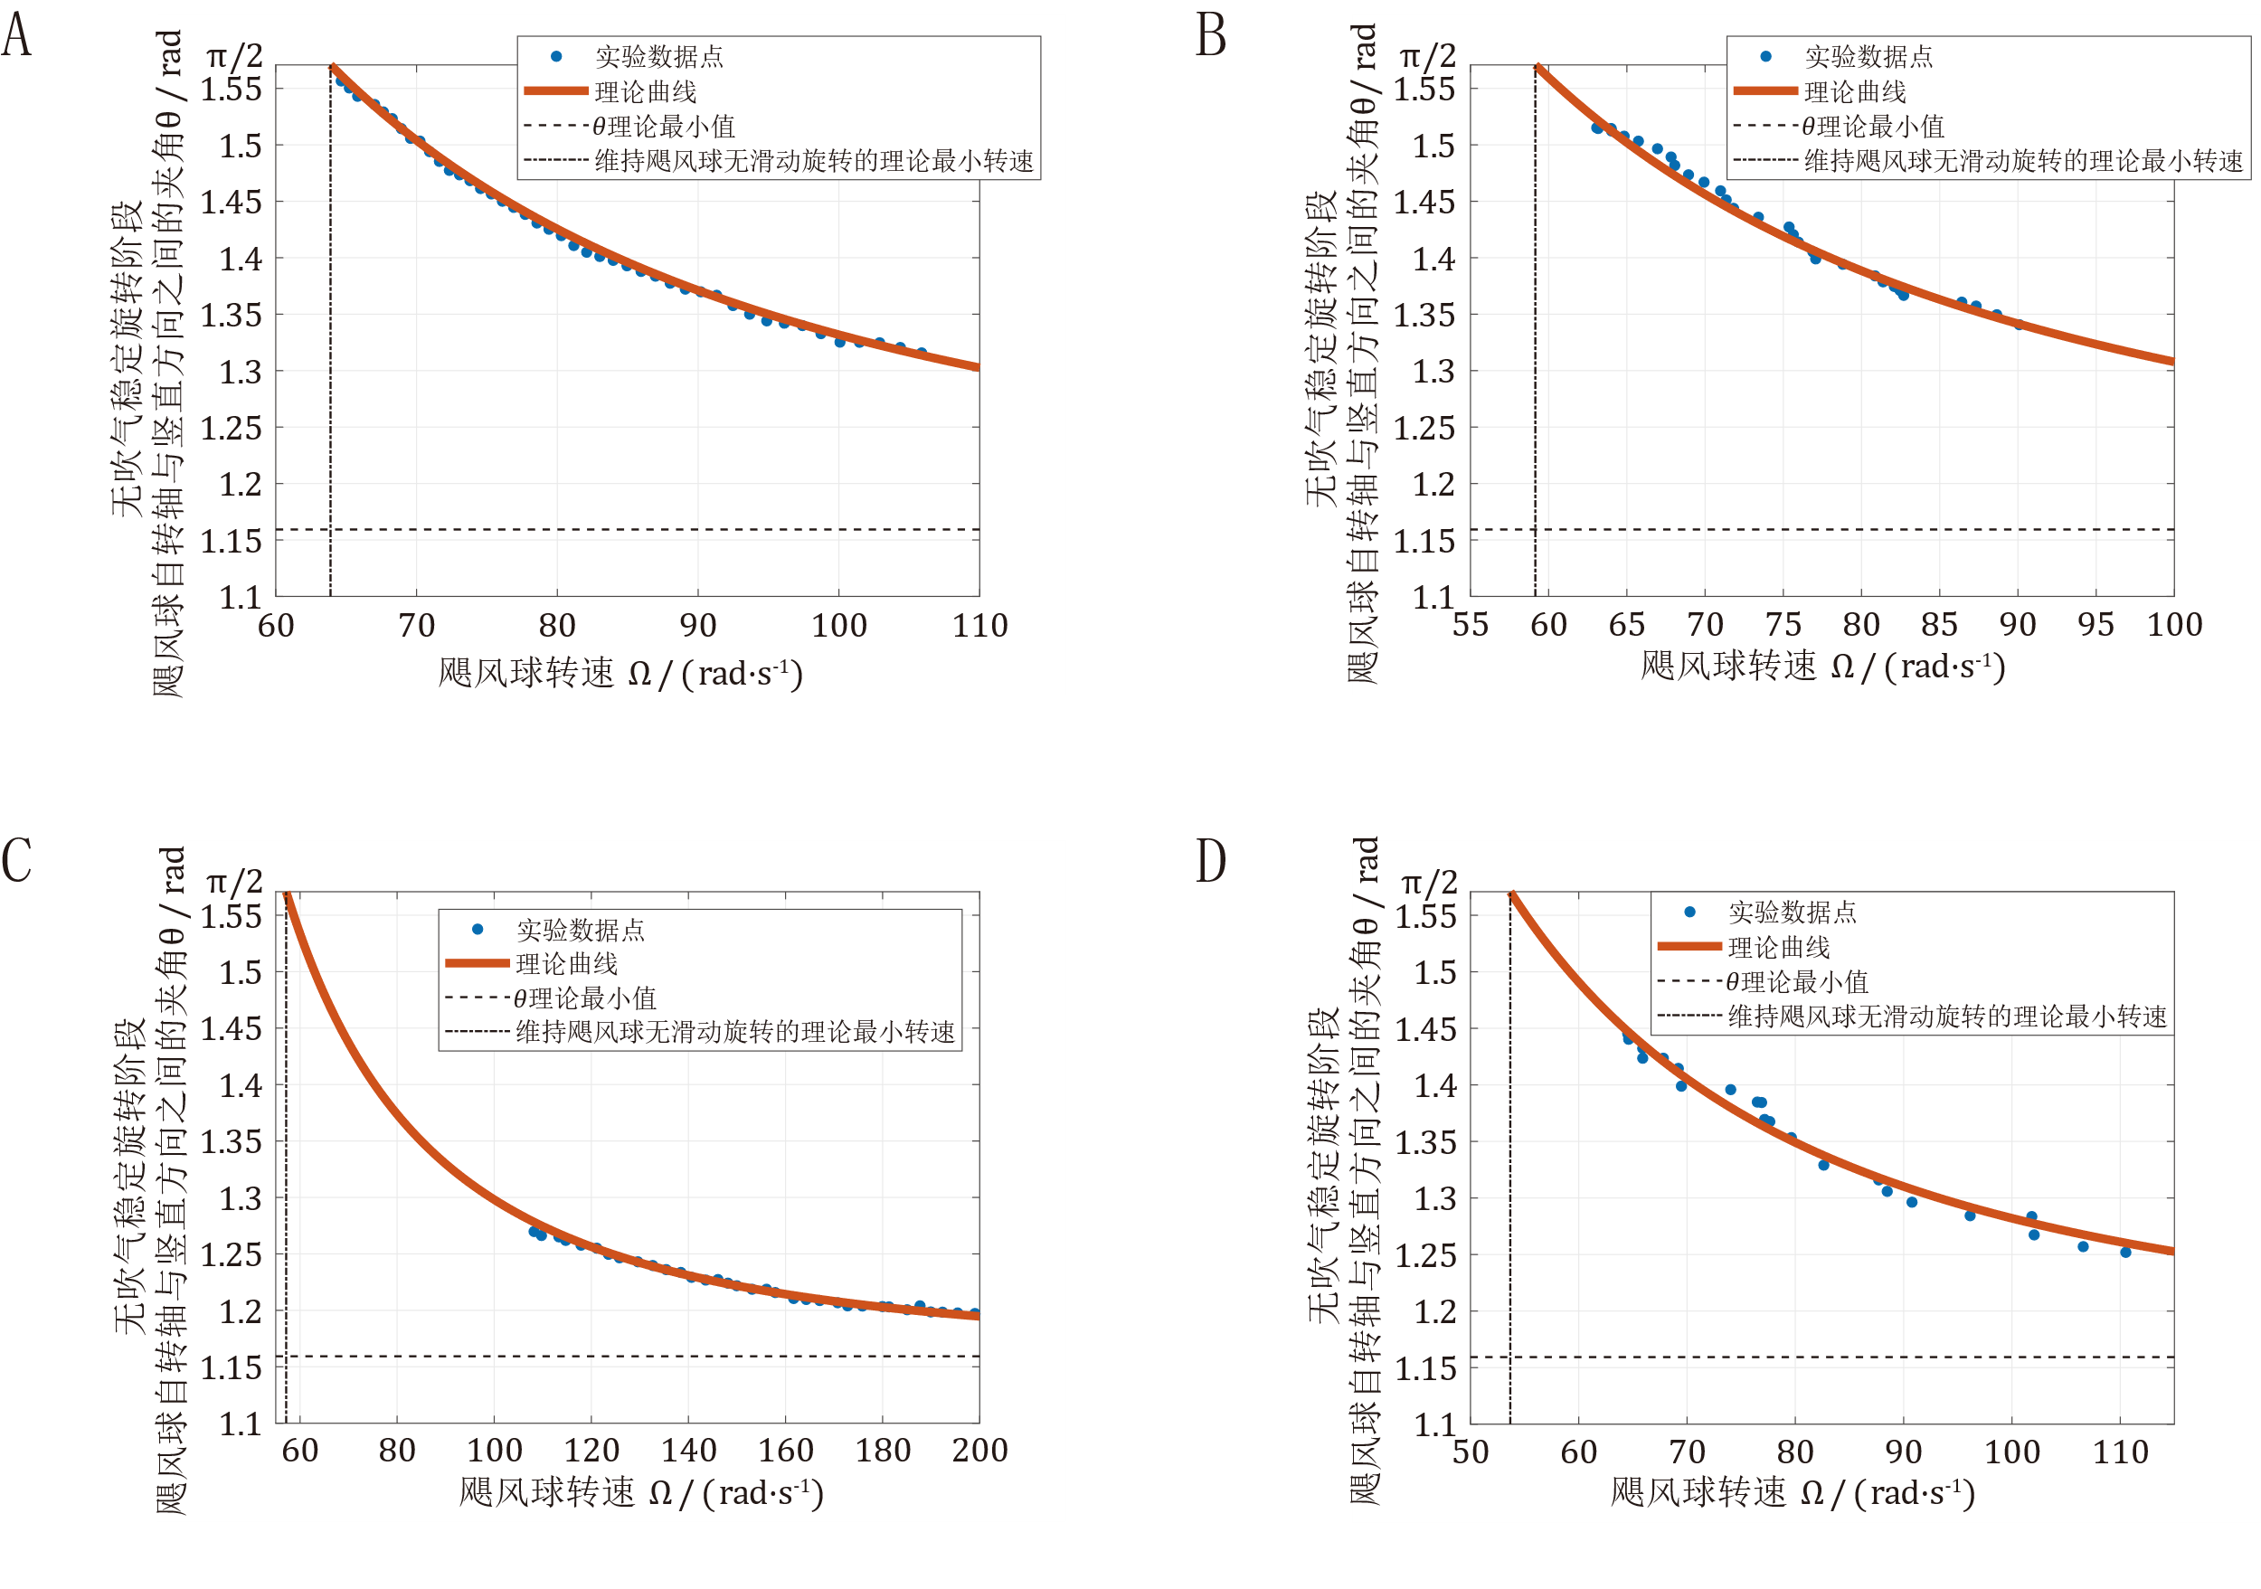

**图8 各飓风球在无吹气稳定旋转阶段自转轴与竖直方向夹角 $θ$ 与转速 $Ω$ 之间的关系。（A）组成飓风球的钢球半径 $R=12.000mm$。（B） $R=14.000mm$。（C） $R=15.000mm$。（D） $R=17.000mm$。**

3.2 由两个不同直径的钢球组成飓风球的特殊情况

我们进而探究了由两个不同直径的钢球组成飓风球的特殊情况。实验观察发现，由两个不同直径的钢球组成的飓风球，在无吹气稳定旋转阶段，其与桌面之间同样无相对滑动，且倾向于大球接触不锈钢板而小球抬起悬空。如图9A所示，与2.1中对无吹气稳定旋转阶段的飓风球类似，由飓风球与不锈钢板间无滑动这个条件有

$$\begin{aligned}\dot{ψ}R_{2}\sin{θ}=\dot{ϕ}\frac{m_{1}\left(R_{1}+R_{2}\right)}{m_{1}+m_{2}}\sin{θ},\#\left(43\right)\end{aligned}$$

从而可以将自转角速度用公转角速度表示：

$$\begin{aligned}\dot{ψ}=\dot{ϕ}\frac{m_{1}\left(R_{1}+R_{2}\right)}{\left(m_{1}+m_{2}\right)R_{2}}.\#\left(44\right)\end{aligned}$$

飓风球这个系统的拉格朗日量为

$$\begin{aligned}L=\frac{1}{2}\left(\frac{2}{5}m_{1}R_{1}^{2}+\frac{2}{5}m_{2}R_{2}^{2}\right){\left(\dot{ψ}+\dot{ϕ}\cos{θ}\right)}^{2} \\ +\frac{1}{2}\left[\frac{2}{5}m_{1}R_{1}^{2}+m_{1}{\left(\frac{m_{2}\left(R_{1}+R_{2}\right)}{m_{1}+m_{2}}\right)}^{2}+\frac{2}{5}m_{2}R_{2}^{2}+m_{2}{\left(\frac{m_{1}\left(R_{1}+R_{2}\right)}{m_{1}+m_{2}}\right)}^{2}\right]{\left(\dot{ψ}\sin{θ}\right)}^{2} \\ +\left(m_{1}+m_{2}\right)g\left[R_{1}+\frac{m_{2}\left(R_{1}+R_{2}\right)}{m_{1}+m_{2}}\cos{θ}\right],\#\left(45\right)\end{aligned}$$

将其代入拉格朗日方程

$$\begin{aligned}\frac{d}{dt}\frac{∂L}{∂\dot{θ}}+\frac{∂L}{∂θ}=0\#\left(46\right)\end{aligned}$$

解得飓风球自转轴与竖直方向的夹角 $θ$ 和转速 $Ω$ 之间的关系：

$$\begin{aligned}\cos{θ}=\frac{2}{5}\frac{\left(m_{1}R_{1}^{2}+m_{2}R_{2}^{2}\right)}{m_{2}R_{2}\left(R_{1}+R_{2}\right)}-\frac{\left(m_{1}+m_{2}\right)g}{m_{2}\left(R_{1}+R_{2}\right){\dot{ϕ}}^{2}}.\#\left(47\right)\end{aligned}$$

为了验证上式，我们用一个直径为 $18.000mm$、质量为 $23.95g$ 的不锈钢球和一个直径为 $14mm$，质量为 $11.33g$ 的不锈钢球组成飓风球（图9B）重复实验，发现理论和实验符合得很好（图9C）。实际上，由两个相同小钢球组成的飓风球， $m_{1}=m_{2}=m$， $R_{1}=R_{2}=R$，是式(47)的一种特殊情况，此时式(47)化为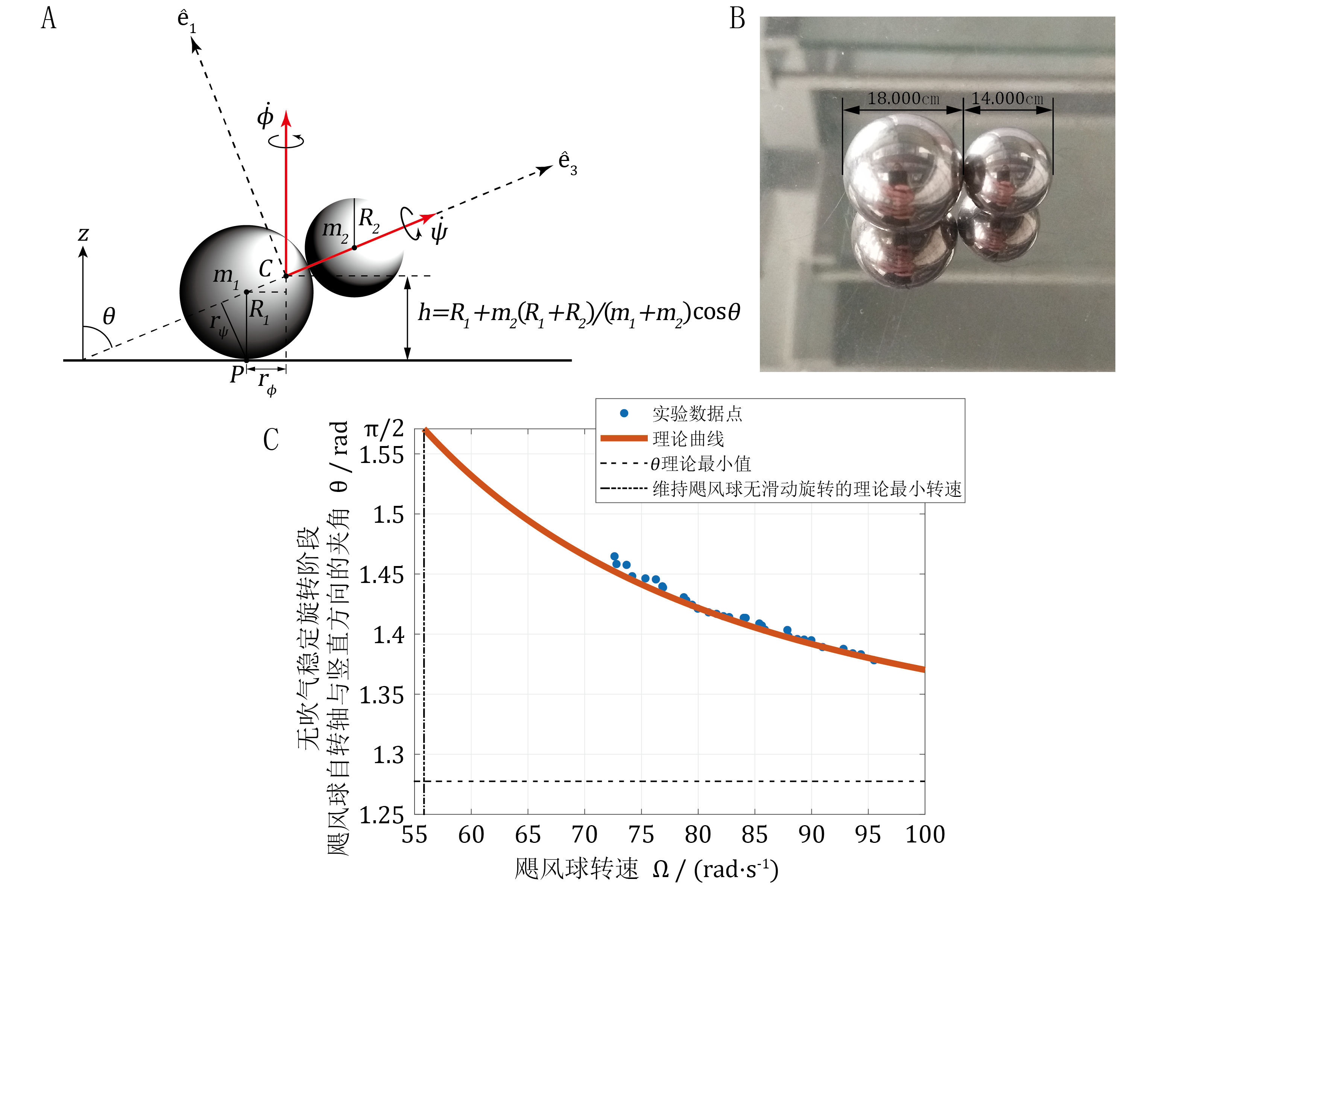式(13)。

**图9. 由两个不同直径的钢球组成的飓风球。（A）标注各个变量的示意图。（B）实物图。（C）无吹气稳定旋转阶段自转轴与竖直方向的夹角和转速之间的关系，理论曲线与实验数据对比。**

4. 附录

4.1 钢球与不锈钢板间滑动摩擦系数的测量

为了测量飓风球与不锈钢板间的滑动摩擦系数 $μ$，我们取三个用于组成飓风球的钢球，用热熔胶粘连在一起以防止其滚动（图10A），将粘连而成的三个钢球从不锈钢板斜面上滑下，用摄像机拍摄视频并用软件Tracker逐帧标点分析（图10B）。

我们假定三个粘连在一起的钢球沿不锈钢板斜面下滑的运动为匀加速直线运动，故用二次函数拟合三个粘连在一起的钢球下滑距离 $s$ 关于下滑时间 $t$ 的散点图（图10C），得到其下滑过程的加速度为 $a=1.215m/s^{2}$。对三个粘连在一起的钢球在沿不锈钢斜面方向应用牛顿第二定律，有

$$\begin{aligned}ma=mg\sin{θ}-μmg\cos{θ},\#\left(48\right)\end{aligned}$$

将 $a=1.215m/s^{2}$ 代入上式得钢球与不锈钢板间的滑动摩擦系数为

$$\begin{aligned}μ=\frac{g\sin{θ}-a}{g\cos{θ}}=0.29.\#\left(49\right)\end{aligned}$$

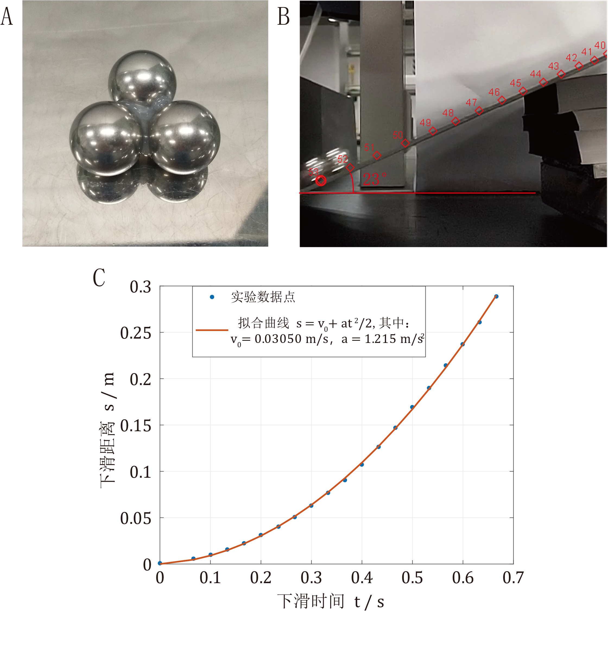**图10. 测量钢球与不锈钢板间的滑动摩擦系数 $μ$。（A）用热熔胶将三个钢球粘连在一起以防止其滚动。（B）将三个粘连在一起的钢球从斜面上滑下，对拍摄到的视频进行逐帧标点，斜面倾角为 $23°$。（C）三个粘连在一起的钢球沿斜面下滑距离 $s$ 随关于下滑时间 $t$ 的散点图及其二次函数拟合曲线，拟合曲线的方程为 $s=v_{0}+\frac{1}{2}at^{2}$，其中 $v_{0}=0.03050m/s$， $a=1.215m/s^{2}$（$R^{2}=0.9998$）。**

4.2 雷诺数的估计

已知在标况 $273K$， $100MPa$ 下空气密度 $ρ=1.29kg/m^{3}$，粘度 $μ=1.74×{10}^{-5}Pa⋅s$。假设吹气风速 $v_{p}=30m/s$，取飓风球中单个钢球直径 $D=20mm$，稳定旋转时转动频率为 $4×{10}^{1}Hz$，则飓风球中钢球球心线速度 $v_{s}=2.5m/s$。我们取钢球的直径作为飓风球的特征尺度，则其雷诺数约为

$$\begin{aligned}Re=\frac{\left|v_{p}-v_{s}\right|Dρ}{μ}≈3.9×{10}^{4}.\#\left(50\right)\end{aligned}$$

一般来说，当雷诺数小于 $2100$ 时，层流模型适用，当雷诺数在 $2100\sim 4000$ 范围内时，流场处于层流与湍流的过渡状态，当雷诺数大于 $4000$ 时，流场进入湍流状态，因此飓风球在吹气下转动的情况为湍流状态，不能用简单的层流模型处理。

4.3 到喷枪口的距离、气流速率、钢球所受风力的测量和三者间关系的确定

我们的最终目标之一是获得单个钢球所受风力与气流速率之间的关系，然而一旦放置钢球就难以测量当地的气流速率，这两个物理量不能同时测得。为此我们的思路是首先确定气流速率与到喷枪口的距离之间的关系，再确定钢球所受风力与钢球球心到出气口的距离之间的关系，最后结合前两者推出钢球所受风力与气流速率之间的关系。

我们首先通过实验确定气流速率与到喷枪口的距离之间的关系。我们将热敏风速仪的探头正对喷枪口，置于到喷枪口不同距离处（图11A），记录探头中心到喷枪口的距离和热敏风速计的示数，用曲线拟合测得的数据点（图11B），得到气流速度 $v$ 在不同距离 $d$ 上分布的经验公式：

$$\begin{aligned}v_{p}\left(d\right)=\frac{74.72}{d-0.5424}+1.018,\#\left(51\right)\end{aligned}$$

其中到喷枪口距离 $d$ 的单位为 $cm$，气流速度的单位为 $m⋅s^{-1}$。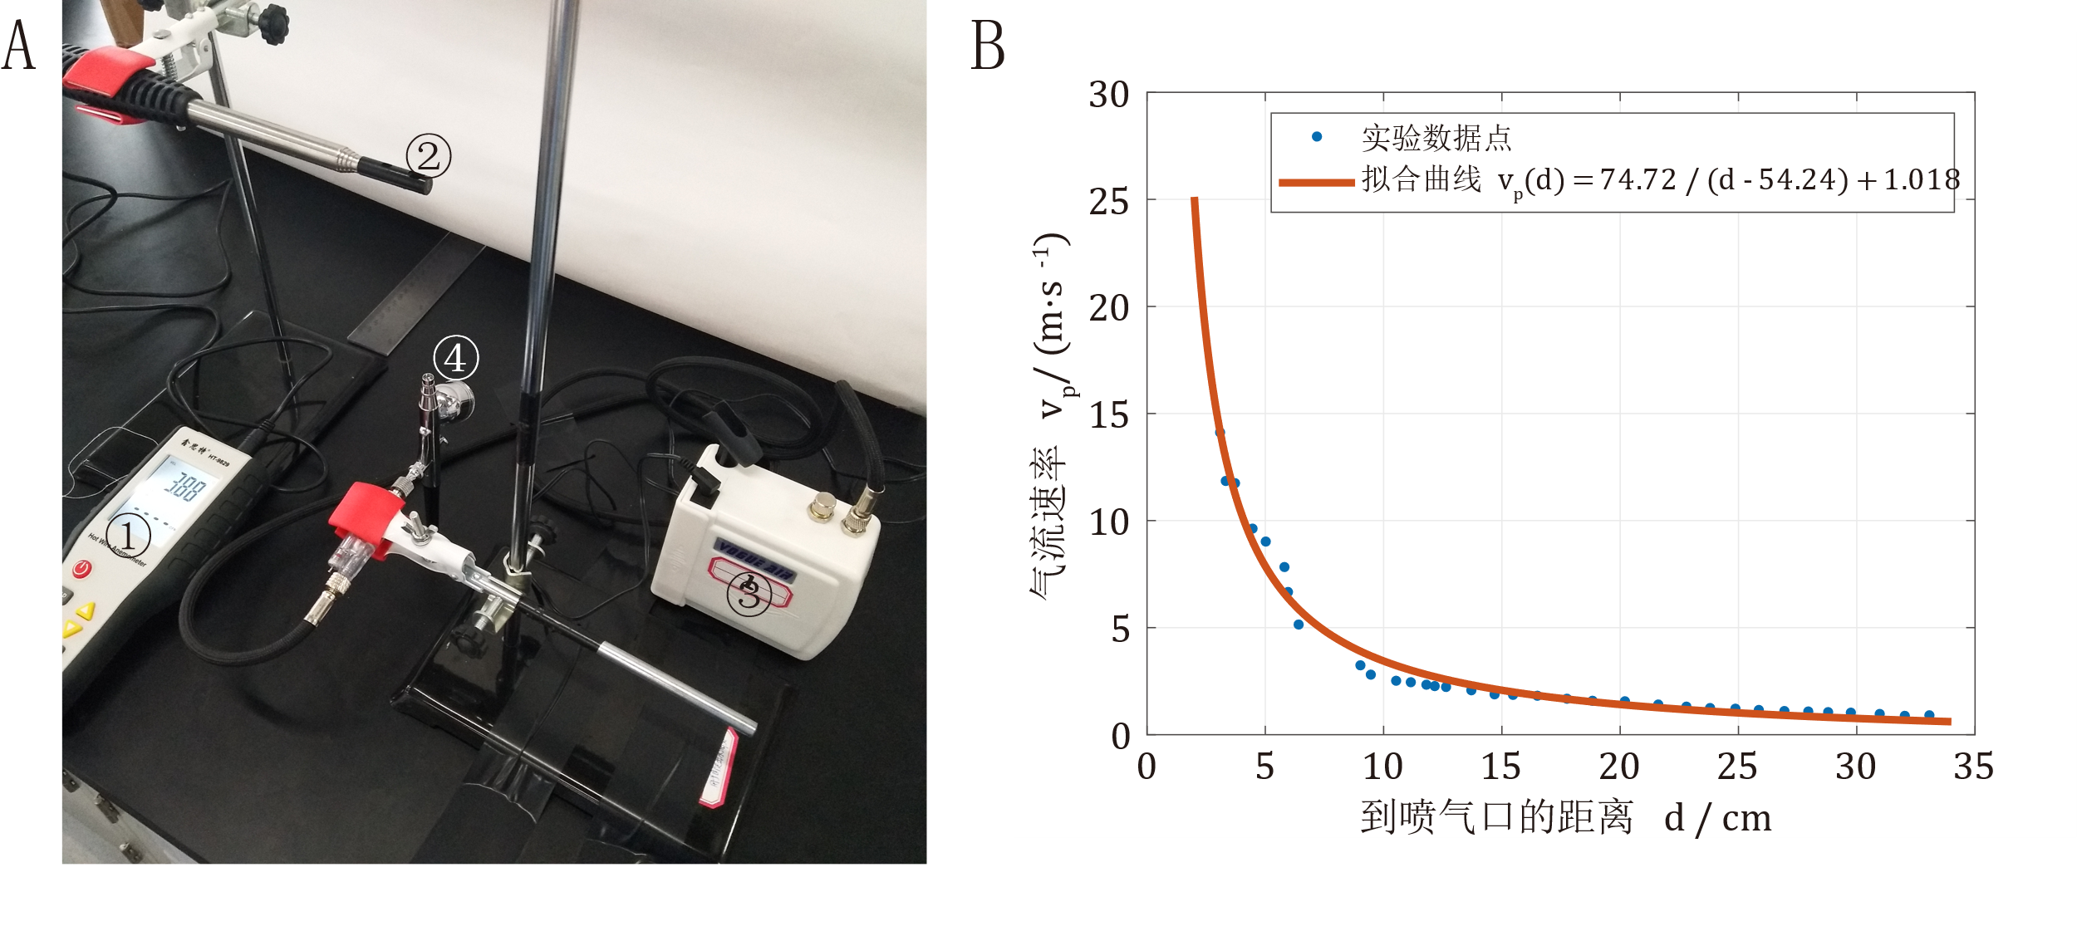

**图11. 确定气流速率与到喷枪口的距离之间的关系。（A）实验装置图，将热敏风速仪的探头正对喷枪口，记录当探头置于到喷枪口不同距离处时的示数，①——热敏风速计（鑫思特，HT9829），②——热敏风速计探头，③——气泵，④——喷枪。（B）气流速率 $v_{p}$ 与到喷枪口的 $s$ 之间的关系，实验数据点和拟合曲线，拟合曲线的方程为 $v_{p}\left(d\right)=\frac{74.72}{d-54.24}+1.018$，（$R^{2}=0.98$）。**

我们接着通过实验确定了单个小球当放置于到喷枪口不同距离处受到的风力。我们将单个钢球置于天平的支架上，支架仅与钢球和电子天平接触而不与周围的任何装置接触，用喷枪竖直朝下对准钢球（图12A-F），调整钢球球心到喷枪口的距离，测量喷枪喷气时和未喷气时电子天平的示数，利用两者之差可以推算出钢球受到风力的大小，结果如图12G所示。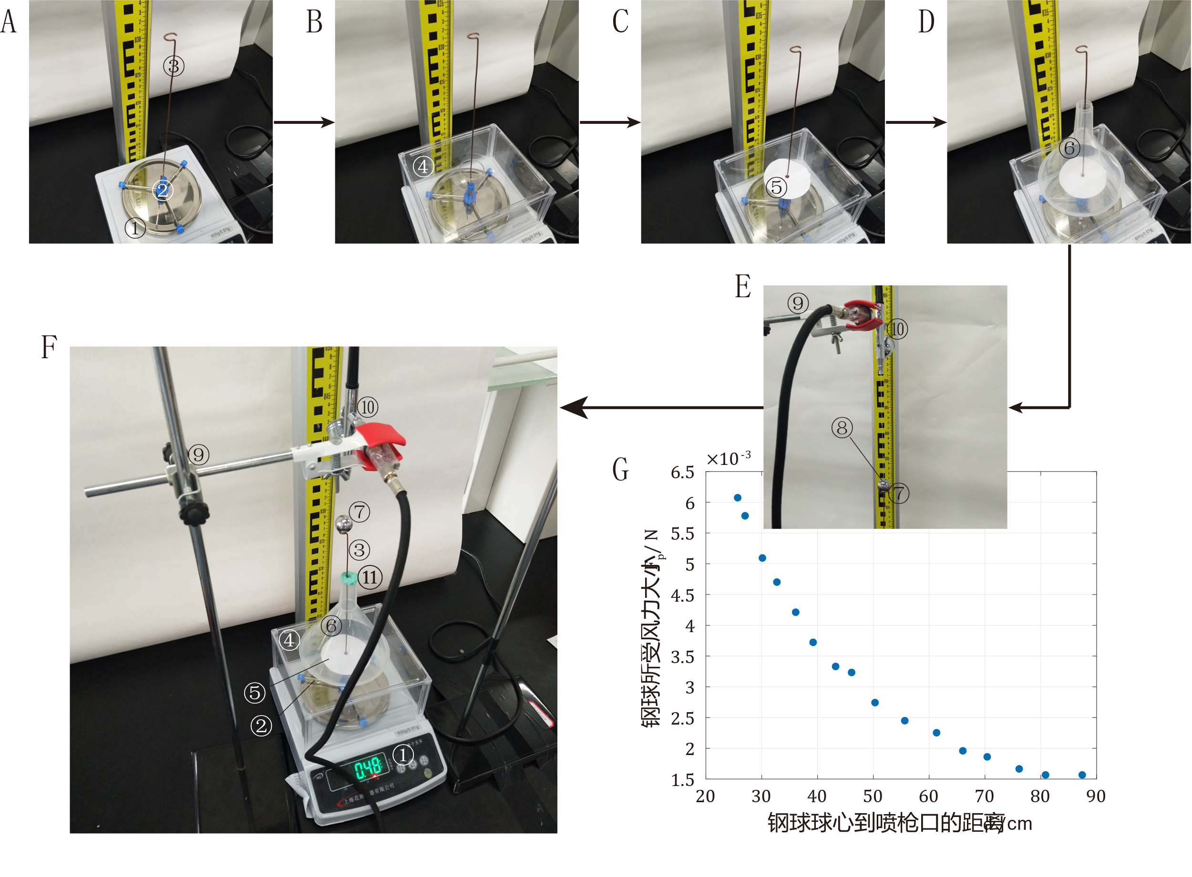

**图12. 确定钢球所受风力与球心到喷枪口距离的关系。（A）搭建中的实验装置，将由一段铜丝和一个三角底座绕成的支架置于放在水平桌面上的电子天平上，铜丝尽可能保持竖直，铜丝上端弯成水平的环状以备实验时放置钢球用。（B）搭建中的实验装置，将电子天平的防风罩罩在天平上以防止实验时电子天平的托盘直接受到风力影响示数，防风罩上面开一圆口使得支架穿过。（C）搭建中的实验装置，将圆形纸片盖在防风罩上面同样用于防风，圆形纸片中剪开一小口使得支架穿过。（D）搭建中的实验装置，将漏斗倒置在防风罩上同样用于防风。（E）将钢球置于支架顶端的环形铜丝上，用重锤做参考，将用铁架台夹持的喷枪从上对准飓风球。（F）搭建完成的实验装置全貌。在漏斗小口处还粘了一圈橡皮泥用于防风，橡皮泥与支架不接触。①——电子天平（上海花潮仪器有限公司， $600g/0.01g$），②——三角底座，③——铜丝，④——电子天平的防风罩，⑤——圆形纸片，⑥——塑料漏斗，⑦——钢球，⑧——重锤，⑨——铁架台，⑩——喷枪，⑪——橡皮泥。（G）钢球所受风力大小在到喷枪口距离处的分布。**

我们结合式(51)，将钢球所受风力的大小在到喷枪口不同距离处的分布转化为钢球所受风力与气流速率关系的散点图，再用二次多项式拟合（图13），得到经验公式：

$$\begin{aligned}F_{p}\left(v_{p}\right)=-4.746×{10}^{-6}v_{p}^{2}+3.986×{10}^{-4}v_{p},\#\left(52\right)\end{aligned}$$

其中钢球受到的风力大小 $F_{p}$ 的单位为 $N$，气流速率 $v_{p}$ 的单位为 $m⋅s^{-1}$。

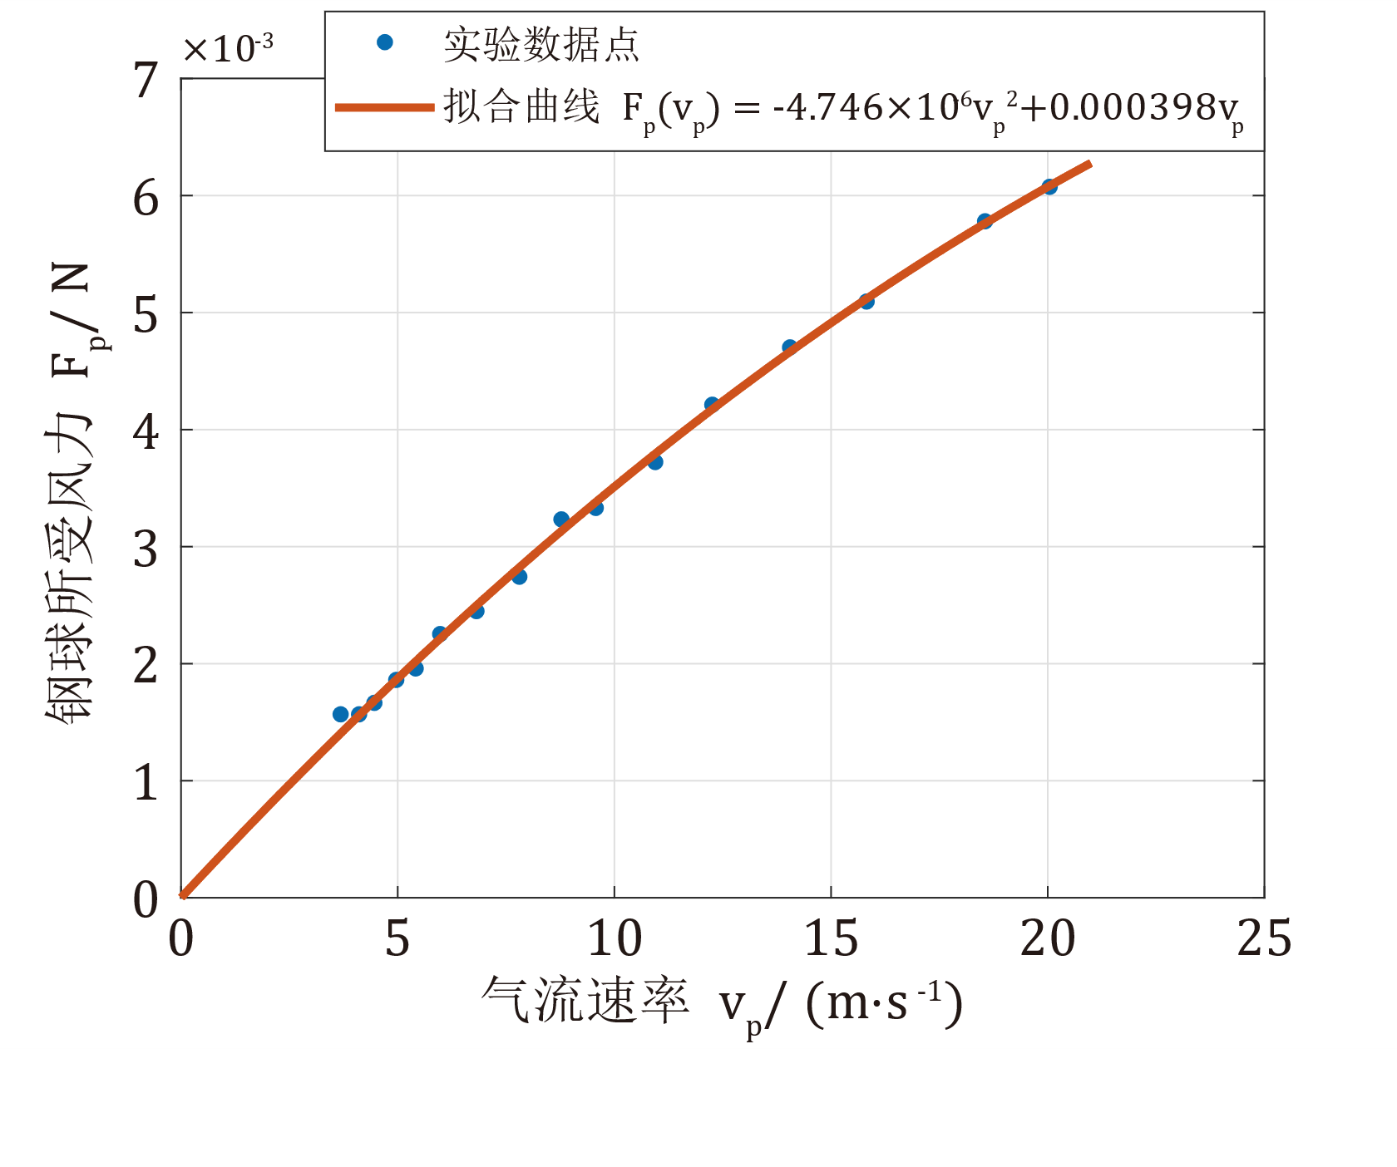**图13. 钢球所受风力与气流速率之间的关系，实验数据点和拟合曲线，拟合曲线的方程为 $F_{p}\left(v_{p}\right)=-4.746×10^{-6}v_{p}^{2}+0.000398v_{p}$（$R^{2}=0.98$）。**

4.4 钢球与不锈钢板间滚动摩擦系数的测量

所谓滚动摩擦力的本质是由钢球与不锈钢板接触处的形变造成的静摩擦力，这一静摩擦力对应的力矩对钢球的滚动有阻碍作用，从而做负功造成飓风球能量的损耗。这一力矩与接触处的正压力成正比，其比例系数 $k$ 称滚动摩擦系数。

我们对钢球在不锈钢板斜面上的滚动进行动力学分析。当钢球在斜面上做纯滚动时，在垂直斜面方向对钢球应用牛顿第二定律，有

$$\begin{aligned}N-mg\cos{θ}=0.\#\left(53\right)\end{aligned}$$

支持力对应的滚动摩擦力矩为

$$\begin{aligned}M=kN.\#\left(54\right)\end{aligned}$$

又有转动定律：

$$\begin{aligned}M=\frac{2}{5}mR^{2}β,\#\left(55\right)\end{aligned}$$

其中 $β$ 为钢球绕其质心转动的角加速度，它与钢球质心平动加速度 $a$ 的关系是

$$\begin{aligned}a=Rβ.\#\left(56\right)\end{aligned}$$

联立式(53)-(56)得滚动滚动摩擦系数的表达式

$$\begin{aligned}k=\frac{2Ra}{5g\cos{θ}}.\#\left(57\right)\end{aligned}$$

我们对钢球从斜面上滚下的视频进行了逐帧分析（图14A），得到了不同时刻钢球在斜面上滚过的距离，由于假定钢球受到的滚动摩擦力矩仅与其和斜面间的正压力成正比，因此钢球从斜面上滚下时受力恒定，其质心做匀加速直线运动，于是我们用二次函数拟合（图14B）得到其钢球从斜面上滚下时的加速度 $a=0.1601m/s^2$，代入式(57)中得到钢球与不锈钢板间的滚动摩擦系数 $k=6.6×{10}^{-5}m$。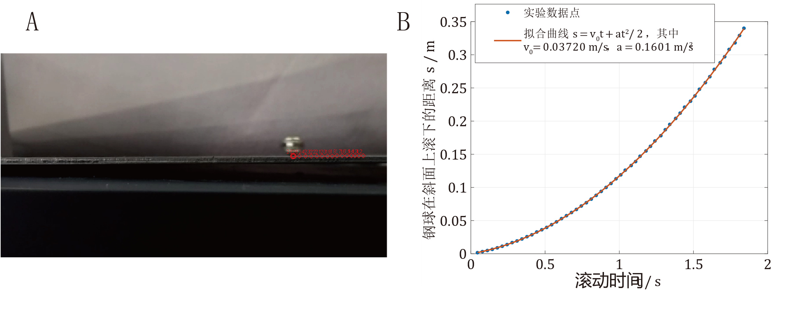

**图 14. 测量钢球与不锈钢板间的滚动摩擦系数 $k$。（A）将钢球从不锈钢板斜面上自由滚下，对拍摄到的视频进行逐帧标点分析，斜面的倾角为 $5°$。（B）钢球沿斜面自由滚下的距离 $s$ 关于滚动时间 $t$ 的散点图及二次函数拟合曲线，拟合曲线的方程为 $s=v_{0}t+\frac{1}{2}at^{2}$，其中，（）。**

**参考文献**

1. D. P. Jackson, D. Mertens, B. J. Pearson, American Journal of Physics **2015**, 83, 959.